Что лучше, однофазный, двухфазный или трехфазный гель?
Итак, работа однофазным гелем подразумевает, что все слои - первыйгрунтующий, моделирующий и закрепляющий - совмещены в одном геле, и для работы вам понадобится всего одна баночка.
Двухфазная система – предполагает следующее - отдельно наносится базовый грунтующий слой, затем наносится моделирующий скульптурный слой - и для работы Вам, соответственно, потребуется два разных геля.
Трехфазная система, помимо базового и скульптурного (моделирующего)гелей, включает в себя защитный финиш- гель, который наносится в самом конце наращивания, и является для смоделированного ногтя дополнительной защитой от агрессивной окружающей среды (например, моющих средств), а также сохраняет целостность материала от сколов.

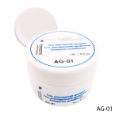
Однофазный гель
Однофазный гель - любимый материал новичков наращивания, так как не обязывает к приобретению массы дополнительных элементов системы, и идеален для постижения азов науки наращивания.
Однофазный гель имеет жидкую консистенцию, это свойство необходимо при нанесении первого грунтующего слоя, который как бы втирается в ноготь - это делается для предотвращения появления в будущем возможного отслоения материала.
Из-за этого свойства некоторые начинающие мастера могут испытывать определенного рода неудобства, связанные с тем, что однофазным гелем не всем быстро и качественно удается выстроить правильную архитектуру ногтя: здесь на помощь может прийти следующий прием - сформировав зону апекса и запечатав торцы, переверните ноготь «лицом» к рабочей поверхности, подержите его в таком положении несколько секунд -благодаря своей жидкой консистенции, гель соберется под действием силы тяжести в «нужном месте» - зоне апекса - и Вам останется только, вернув руку в нормальное положение, зафиксировать материал в УФ - лампе.

Двухфазный гель
Консистенция гелей двухфазной системы различна изначально:
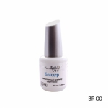

Грунтующий базовый гель(Бондер-гель) - более жидкий...
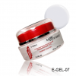

Моделирующий скульптурный - плотный и вязкий, что облегчает выкладку материала и моделирования правильной архитектуры ногтя.

Трехфазный гель
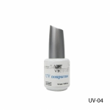
Трехфазная система считается профессиональной и на сегодняшний день наиболее полной для обеспечения качественного наращивания, так как кроме базового и скульптурного гелей в ее составе завершающим этапом используется финиш - гель, который гарантирует дополнительную защиту ногтей и, как следствие, повышает срок их ношения.

